И.Н. Леонтьева,
МОУ МСОШ №2, п. Магистральный
Профилактика аддиктивного поведения
в подростковой среде
Тема. «Вредным привычкам скажем: «Нет!»
Актуальность. В настоящее время здоровье большого количества детей страдает от наличия вредных привычек. Полезные привычки помогают формированию гармонически развитой личности, вредные, наоборот, тормозят ее становление. Привычки чрезвычайно устойчивы. Поэтому начиная с юного возраста важно выработать у себя полезные привычки и решительно бороться с вредными привычками.
Новизна занятия: создана проблемная ситуация, выход из которой – выведение формулы здоровья через коллективную практическую работу.
Целевая аудитория: 4 класс (10-11 лет).
Продолжительность занятия по времени: 40 минут.
Форма проведения: классный час
Методы работы: создание и анализ проблемных ситуаций, беседа, метод воспитывающих ситуаций, игра, внушение.
Глоссарий занятия: понятие слов «здоровье», «никотин», «алкоголь», «наркотики»
Место проведения: класс
Оборудование: компьютер, мультимедийный проектор, экран, презентация.
Цель занятия: создать условия для расширения представления детей о здоровом образе жизни.
Задачи:
- обучение практическим навыкам противостояния вредным привычкам;
- воспитание нравственных качеств: стремление к здоровому образу жизни.
Ход занятия
- Вступительная часть.
1. Самоопределение к деятельности. Мотивационный момент.
- Здравствуйте, ребята! Я говорю вам «здравствуйте», а это значит, что я всем вам желаю здоровья! Задумывались ли вы когда-нибудь о том, почему в приветствии людей заложено пожелание друг другу здоровья? Наверное, потому, что здоровье для человека - самая главная ценность. Но, к сожалению, мы начинаем говорить о здоровье тогда, когда его теряем!
2. Создание проблемной ситуации.
- Сегодня у нас необычный классный час. Сегодня мы вместе с вами выведем формулу здоровья, от каждого из вас будет зависеть успех нашего общего дела. Прежде чем вывести формулу здоровья, давайте уточним, что же такое здоровье. (Ответы учащихся).
- До 1940 года считалось, что здоровье - это отсутствие болезней. Вы согласны с этим? А вот такой пример: у человека ничего не болит. Но у него плохая память. Или еще пример: пьяный человек, у которого тоже ничего не болит, но можно ли считать его здоровым? Так что же такое здоровье?
Оказывается, здоровье - это не просто отсутствие болезней, это состояние физического, психического и социального благополучия. Что же нужно делать для того, чтобы быть здоровым?
3. Постановка цели и задач классного часа.
Скажите, пожалуйста, от чего зависит здоровье? (Ответы детей.)
- Наше здоровье зависит от состояния здоровья родителей, бабушек, дедушек, от того, как часто нас осматривает врач, от того каким воздухом мы дышим и какую воду пьем и от других вещей. Но многое зависит и от нас, от того какие привычки у нас преобладают.
- Ребята, как вы думаете, почему мы сегодня заговорили с вами о здоровье?
- Какую цель и задачи ставим сегодня на классном часе? (Ответы детей)
II. Основная часть.
1. Актуализация знаний.
а) психологическая игра «Сюрприз»
- Ребята, посмотрите, какая необычная коробочка стоит у меня на столе! То, что в ней лежит – “плохо”, “нельзя”, “запрещено” и даже опасно.
- Как вы думаете, что бы это могло быть?
(дети предлагают свои версии)
- Хотите узнать, что же всё-таки там лежит?
- Посмотрите! (в коробке ядовитый гриб)
- Вы все знали, что то, что лежит в коробочке – это – “плохо”, “нельзя”, “запрещено” и даже опасно, но, несмотря на это, открыли коробочку. Вы не захотели принять во внимание мои предупреждения.
Так бывает и в жизни, все знают, что алкоголь, курение, наркотики – это плохо, нехорошо и даже опасно, но всё же многие употребляют их.
- Почему?
- Очень часто в юном возрасте это происходит просто из любопытства, а потом человек привыкает к этому, и отказаться бывает очень трудно.
2. Применение знаний и умений в выполнении заданий, в процессе игровой и практической деятельности.
б) разговор о вреде курения
-Одной из самых распространенных вредных привычек, как среди взрослых, так и среди молодежи является курение.
- А как вы думаете, почему люди начинают курить? (скука, любопытство, желание быть похожими на взрослых…)
- Вы согласны, ребята, с мнением некоторых, что курение делает подростков настоящими мужчинами?
- Сколько в мире известных личностей, про которых говорят «Какой он мужественный! Настоящий мужчина!», но не потому, что он много курил. Их ценят за их хорошие поступки.
-Что происходит с курящим человеком?
- О вреде курения сказано немало. Однако беспокойство ученых и врачей, растет, так как пока еще большое число людей не считает курение вредным для здоровья.
- Курение - не безобидное занятие, которое можно бросить без усилий. Это настоящая наркомания, и тем более опасная, что многие не принимают её всерьез.
- Когда человек курит, то табак медленно сгорает и образуется дым. Дым состоит из множества вредных веществ, среди которых 30 веществ- ядовитые. (Слайд 1)
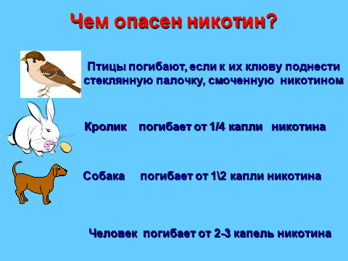
Никотин - один из самых опасных ядов, который входит в состав табака.
Птицы (воробьи, голуби) погибают, если к их клюву всего лишь поднести стеклянную палочку, смоченную никотином. Кролик погибает от 1/4 капли никотина, собака - от 1/2 капли. Для человека смертельная доза никотина составляет 2-3 капли. Именно такая доза поступает ежедневно в кровь после выкуривания 20-25 сигарет. Курильщик не погибает потому, что доза вводиться постепенно, не в один прием. Получается, что человек отравляет свой организм постепенно.
- Куда поступает дым от сигарет, в какой орган человека?
Практическая работа.
-Ребята, предлагаю вам провести простой эксперимент: рассмотрите два листка розовой бумаги – это здоровые легкие. Что же произойдет с легкими у тех людей, которые будут курить? Возьмите один лист и сомните его. Расправьте этот лист и сравните его с другим листом. У курильщика легкое становится дряблым, вялым – примерно таким, как у вас помятый лист. У человека, который не курит, - здоровые легкие – примерно такие, как лист немятой бумаги. Каким же легким будет легче работать, снабжать организм человека кислородом?
-Табачный дым – самая обычная пыль, только очень мелкая и вот эту пыль курильщики фильтруют своими лёгкими. (Слайд 2)
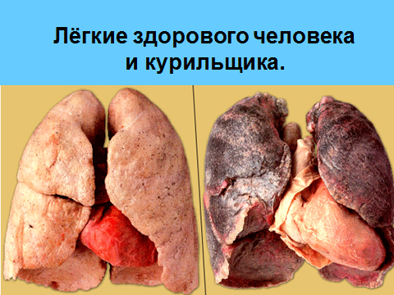

-Такие лёгкие у некурящего человека. Они гладкие, светлые, без очагов заболеваний. Такими лёгкими легко дышать.
-А это лёгкие курящего человека в том же возрасте. Посмотрите на них, они изрыты глубокими трещинами, в них скопились никотин и сажа, появились очаги заболеваний. Этому человеку трудно дышать, тяжело ходить и невозможно бегать.
- Сравните и решите для себя, какие лёгкие вы хотели бы иметь.
- Никотин влияет и на работу других органов человека – на сердце, мозг. (Слайд 3)
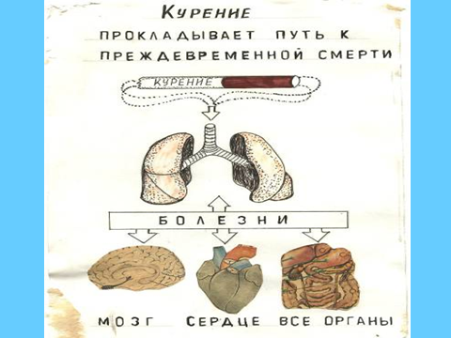

-После выкуривания сигареты сердце учащает свою работу на 10-15 ударов. Отчего сердце быстрее стареет и влияет на работу других органов.
-Никотин в полости рта раздражает окончания нервов, отчего дёсны становятся рыхлыми, развивается кариес. (Слайд 4)

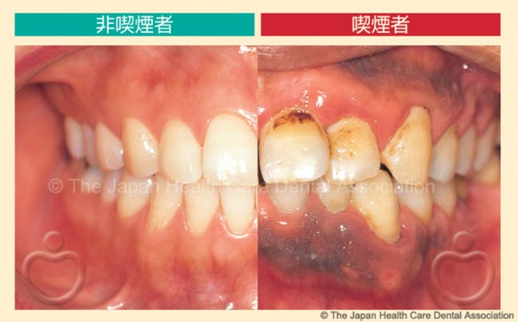

- Курение отрицательно влияет на успеваемость школьника. Число неуспевающих возрастает в тех классах, где больше курящих.
Курение школьников замедляет их физическое и психическое развитие. Состояние здоровья, подорванное курением, не позволяет выбрать занятие по душе, добиться успеха: стать летчиками, милиционерами, спортсменами.
- Курение и школьник – понятия несовместимы. Школьные годы - это годы роста как физического, так и умственного. Организму нужно много сил, чтобы справиться со всеми нагрузками. Чем раньше дети познакомятся с курением и начнут курить, тем быстрее привыкнут к нему, и в дальнейшем отказаться от курения будет очень трудно.
- Учёные доказали, что курение сокращает жизнь человека на 6-8 лет.
- Как вы думаете, курящие люди вредят только себе?
- Живущие в накуренных помещениях дети чаще и больше страдают заболеваниями органов дыхания. У детей курящих родителей в течение первого года жизни увеличивается частота бронхитов и пневмонии и повышается риск развития серьезных заболеваний.
в) разговор о вреде алкоголизма
- Следующая опасная привычки – это алкоголь.
Алкоголь – это вещество, которое содержится в спиртных напитках (водке, вине, пиве). Само название «алкоголь» происходит от арабского « аль-коголь», что означает одурманивающий. Алкоголь называют “похитителем рассудка”. Как вы думаете, почему?
- Приходилось ли вам встречать, общаться с людьми, которые употребляют спиртные напитки?
- Как ведут себя такие люди?
- Какое чувство они у вас вызывают?
-Алкоголь создает иллюзию благополучия. Взаимодействуя с различными органами и системами организма человека, алкоголь становится активным участником обмена веществ, организм постепенно привыкает и требует его все больше и больше. Возникает зависимость от алкоголя, приводящая к болезни – алкоголизму. Так постепенно алкоголь опутывает ум и волю человека, а опутав – держит крепко. Разрушение личности у взрослого происходит через 10 лет, а у детей через 3-4 года.
-Алкоголь – это внутриклеточный яд, который разрушает жизненно важные органы человека – печень, сердце, мозг.
Алкоголь действует на клетки головного мозга, человек становится злым, агрессивным, теряет над собой контроль, становится психически неуравновешенным.
30% всех преступлений совершаются в состоянии опьянения.
- Алкоголь укорачивает жизнь в среднем на 17 лет, ослабляя не только тело, но и разрушая личность.
-Пьяница в семье – это горе, особенно детям. В пьющих семьях очень часто дети рождаются мёртвыми или недоразвитыми и больными.
Дети алкоголиков в 4 раза чаще других людей заболевают алкоголизмом и наркоманией. (Слайд 5)
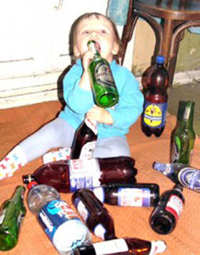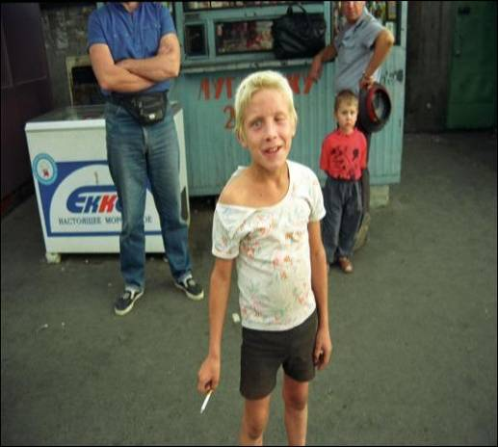

- Алкоголь особенно вреден для растущего организма и “взрослые” дозы для детей могут стать смертельными или привести к инвалидности при поражении головного мозга.
г) беседа о наркомании
- Наркотики - отрава еще более серьезная, она рассчитана на простаков, которые, привыкнув к ним, не смогут без них жить, и станут платить большие деньги, чтобы поскорее умереть.
Наркотики нюхают, курят, вкалывают, принимают в виде таблеток. Они моментально попадают в кровь. (Слайд 6)

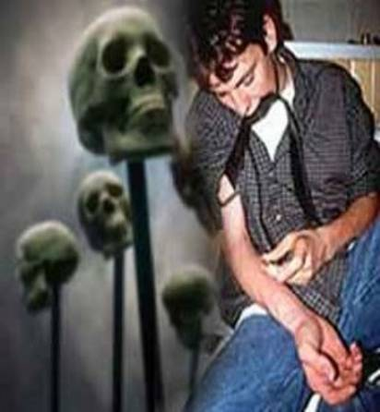

Наркотики действуют своими ядами сильно и быстро - буквально с первого раза человек может стать наркоманом!
У человека появляются галлюцинации, кошмары.
Наркоманы становятся угрюмыми, злыми, так как все время думают о том, где достать очередную порцию наркотика. Наркоман ради наркотиков готов пойти на любое преступление.
Наркоманы – плохие работники, их трудоспособность низкая, они приносят семье большой материальный ущерб, являются причиной несчастных случаев.
У наркоманов три пути: тюрьма, психбольница, смерть.
Наркотики убивают ум, здоровье, силы человека. Наркоманы распространяют чаще других СПИД.
- Наркотики часто называют “белой смертью”. Чем раньше человек привыкает к ним, тем быстрее он умирает. Хронические наркоманы вообще живут очень мало. Наркотики полностью высасывают из человека все его силы. Нет никакой смелости в том, чтобы пробовать наркотики. А вот если человек сумел в компании отказаться, значит, у него действительно есть смелость и воля.
- Наркотики могут выглядеть очень привлекательно в виде жвачек, конфет, витаминов, таблеток, приятно пахнущих веществ. От наркотической зависимости очень трудно вылечится. Чтобы избежать беды, важно соблюдать правила безопасного поведения при общении с посторонними людьми. Помните, наркотики – это болезнь и гибель человека.
III. Заключительная часть.
1. Подведение итогов.
- Здоровье – это главная ценность в жизни человека. Его не купить ни за какие деньги. Будучи больным, вы не сможете воплотить в жизнь свои мечты, не сможете отдать свои силы на создание новых идей.
- Каковы же факторы здоровья? Кто сможет вывести формулу здоровья?
(Главные факторы здоровья - движение, закаливание, питание, режим). Факторы, ухудшающие состояние здоровья, - употребление алкоголя, курение, наркомания.
- Существует девять заповедей здоровья. (Слайд 7)
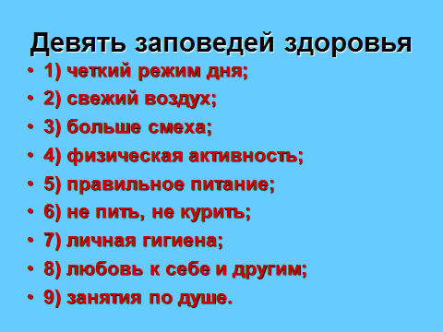
- Сейчас мы проверим, хорошо ли вы разбираетесь в вопросах здоровья? Я буду зачитывать различные высказывания. Если вы считаете его верным, то хлопаете в ладоши 1 раз, если не верным, то 2 раза.
Викторина
Вопросы:
1. Согласны ли вы, что зарядка - это источник бодрости и здоровья? (Да.)
2. Верно ли, что жвачка сохраняет зубы? (Нет.)
3. Верно ли, что кактусы снимают излучение от компьютера? (Нет.)
4. Верно ли, что от курения ежегодно погибает более 10 000 человек? (Да.)
5. Правда ли, что бананы поднимают настроение? (Да.)
6. Верно ли, что морковь замедляет процесс старения организма? (Да.)
7. Правда ли, что есть безвредные наркотики? (Нет.)
8. Отказаться от курения легко? (Нет.)
9. Правда ли, что молоко полезнее йогурта? (Нет.)
10. Взрослые чаще, чем дети, ломают ноги? (Да.)
11. Правда ли, что недостаток солнца вызывает депрессию? (Да.)
12. Правда ли, что летом можно запастись витаминами на целый год? (Нет.)
13. Правда ли, что надо ежедневно выпивать два стакана молока? (Да.)
14. Правда ли, что детям до 15 лет нельзя заниматься тяжелой атлетикой? (Да.)
15. Правда ли, что ребенку достаточно спать ночью 8 часов? (Нет.)
(Обсуждение вариантов ответов вместе с учащимися)
2. Рефлексия « Всё в твоих руках»
- На листе бумаги обведите левую руку. На каждом пальчике напишите секрет здоровья. Прочитайте.
- Если хочешь быть здоровым и успешным сегодня и завтра, не забывайте эти простые секреты! Они помогут вам достичь результатов не только в сохранении своего здоровья, но и в учении, общении с друзьями и просто в жизни.
-А сейчас мы возьмемся за руки и повторим все вместе:
«Ни под каким видом, ни под каким предлогом, ни из любопытства, ни из чувства товарищества, ни в одиночку, ни в группе, мы не будем принимать, нюхать и пробовать наркотики, сигареты, пиво, водку. Мы за здоровый образ жизни. Мы говорим: «Вредным привычкам - нет!» (Слайд 8)
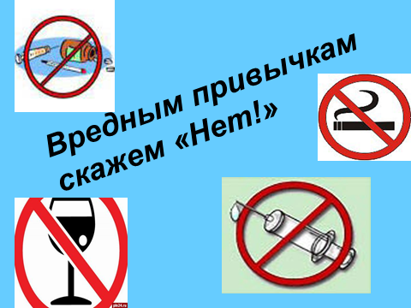
- На жизнеутверждающей ноте мы завершаем наш классный час.
-Вспомните, какие задачи мы ставили в начале классного часа.
- Как вы думаете, смогли мы решить эти задачи?
- У каждого из вас должно быть хорошее будущее, без тех вредных привычек, о которых мы сегодня так много говорили. Будьте ответственны к собственной судьбе и не равнодушны к людям, которые вас окружают.
Помните, вредные привычки - это невосполнимый вред вашему здоровью, вашей личности. Ребята, ваше счастье и благополучие - в ваших руках.
- Спасибо за работу.

Активизация аудитории: практически все обучающиеся принимали участие в мероприятии, отстаивали своё мнение, предлагали и находили варианты решения проблемы, задавали вопросы, участвовали в эксперименте, викторине, делали выводы, вывели формулу здоровья.
Рефлексия (анализ занятия).
Данное мероприятие является плановым мероприятием по реализации воспитательной работы в рамках ФГОС.
Для проведения мероприятия был составлен сценарий с учетом возрастных особенностей и в соответствии с целями воспитательной работы. Мероприятие строилось в диалоге: педагог – учащийся, в котором дети получали знания не в готовом виде. Дети активно включались в диалоговые формы общения, и друг с другом и с учителем. Было услышано мнение каждого. На занятии царила атмосфера сотрудничества и психологического комфорта. Выбранная тема актуальна, потому что в настоящее время большое количество детей страдает от вредных привычек. Разные формы работы, использованные для активизации познавательной деятельности обучающихся, способствовали развитию у детей навыков общения, совместной деятельности, проявлению их личных качеств. Удалось достигнуть поставленной цели, вовлечь в работу практически всех учащихся, и они эмоционально погрузились в тему классного часа, воспринимали все серьезно и осознанно.
Подведение итогов.
Классный час состоялся, что подтверждает рефлексия детей в конце
занятия. Данный классный час является одним из элементов формирования общечеловеческих ценностей. Должна вестись системная работа в этом направлении, что я и буду реализовывать в следующих подобных мероприятиях.

